Профилактика йод дефицитных состояний
Черкасова Мария Максимовна,
студентка
Краевое государственное бюджетное профессиональное
образовательное учреждение «Ачинский медицинский техникум»
Руководитель: Кучерявая Галина Петровна, преподаватель.

Ачинск относится к региону с недостаточным содержанием йода.
Йод в организме человека – очень важный элемент, без которого он не сможет нормально развиваться.
Суточная доза йода 150-200 мкг, которая обеспечивает нормальную выработку гормонов в щитовидной железе, контролирующих жировой и углеводный обмен, мышечную и нервную системы, а также температуру нашего тела.
Кроме того, йод задействован в формировании фагоцитов (защитные клетки организма), удаляющие из него поврежденные и чужеродные клетки.
Известно, что наибольшую опасность представляет недостаточное поступление йода в организм на этапе внутриутробного развития и в раннем детском возрасте. Изменения, вызванные ЙД в эти периоды жизни, проявляются необратимыми дефектами в интеллектуальном и физическом развитии детей. Однако весь спектр йод дефицитной патологии широк и простирается от репродуктивных нарушений до специфических заболеваний щитовидной железы, включая функциональную автономию и йодиндуцированный тиреотоксикоз как одно из самых тяжелых проявлений ЙДЗ в регионах с различным уровнем дефицита йода в питании.
Хронический дефицит йода приводит к драматическим последствиям: развитию умственной и физической отсталости детей, кретинизму, заболеваниям ЩЖ, существенно увеличивает риск развития рака щитовидной железы. Среди всей патологии эндокринной системы заболевания щитовидной железы занимают ведущее место, а йоддефицитные состояния являются одними из самых распространенных неинфекционных заболеваний человека.
Цель моего исследования заключалась в определении основных направлений в деятельности фельдшера по профилактике йодного дефицита в г. Ачинске и разработке информационных материалов для населения по профилактике йодного дефицита.
Был проведён социологический опрос школьников 10г класса школы № 17 по разработанной нами анкете.
Цель социологического опроса состояла в выяснении уровня знаний школьников о значении йода в питании человека, определении индивидуального йододефицита и мерах профилактики йододефицитных состояний. Задачи опроса заключались в анкетировании школьников в определении уровня знаний по исследуемой проблеме, после проведенной презентации лекции о профилактике йод дефицитных состояний, через 2 месяца проведено повторное анкетирование для выяснения значимости представленной информации и контроля выполнения поставленных перед школьниками задач по регулярному употреблению продуктов, содержащих йод.
Принимало участие 19 человек в возрасте 15 – 16 лет, из них:
На вопрос об информированности о значении йода в организме человека респонденты ответили:
- Ничего не знают – 7 человек
- Знают мало – 8 человек
- Знают достаточно в рамках школьной программы – 4 человека
О симптомах недостатка йода в организме ответы распределились следующим образом:
- Слабость, сонливость беспокоит – 11 человек
- Беспричинная агрессия, вспыльчивость – 12 человек
- Плохое настроение часто бывает у 11 человек
- Недовольны успехами в учёбе и считают, что они могли бы учиться лучше – 17 человек
Таким образом, 3 и более симптомов недостатка йода выявлены у 13 учащихся, что является признаком йододефицита в организме (см. рис. 1).

Рисунок 1. Признаки недостатка йода в организме у исследуемых.
На вопрос об употреблении продуктов, содержащих большое количество йода респонденты ответили следующим образом:
• Часто употребляют морские продукты – 2 человека
• Редко употребляют морские продукты – 10 человек
• Крайне редко – 2 человека
• Вообще не употребляют – 5 человек
Об употреблении йодированной соли 5 человек ответили утвердительно, 2 человека – редко, остальные – йодированной солью не пользуются.
На вопрос об употреблении витаминно-минерального комплекса, содержащего йод только четверо учащихся ответили утвердительно.
Респондентам было предложено оценить свою щитовидную железу пальпаторно (методика пальпации щитовидной железы продемонстрирована), результаты – увеличение щитовидной железы отмечено у 5 человек.
Мы провели тест с йодной сеточкой для определения недостатка йода в организме и получили следующие результаты:
• Йодная сеточка стала незаметной через 3 часа – у 9 человек
• Йодная сеточка стала незаметной через 6 часов – у 9 человек
• Йодная сеточка исчезла на следующий день – у 1 человека
Таким образом, мы сделали вывод, что значительная нехватка йода в организме отмечена у 47% респондентов, умеренный недостаток йода в организме выявлен у такого же числа респондентов и нет недостатка йода в организме только у 1 респондента (6%) (см. рис. 2).

Рисунок 2. Результаты теста на недостаток йода в организме.
Для учащихся была проведена презентация лекции о значении йода для организма человека и методах устранения йододефицита, а также подготовлен санбюллетень о профилактике йододефицита, где также было представлено меню для подростка на неделю с целью профилактики йододефицита.
Все респонденты отметили важность представленной информации и решили следовать предложенным рекомендациям.
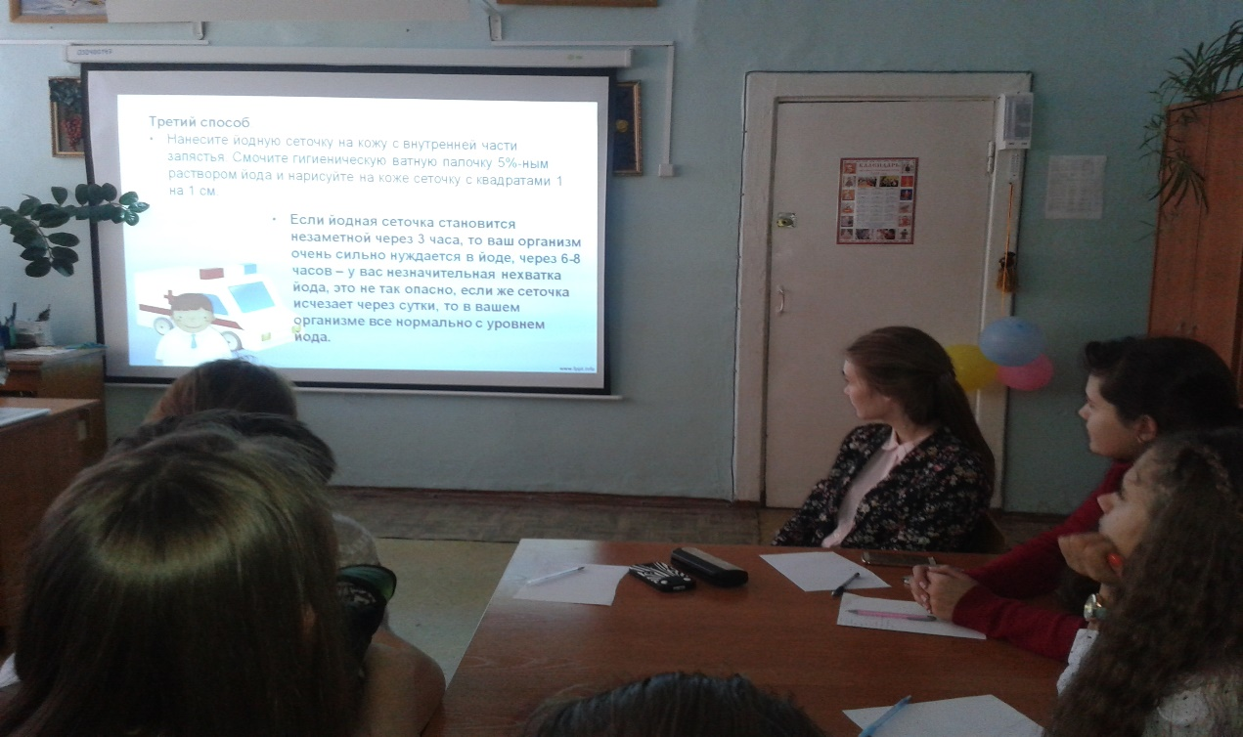
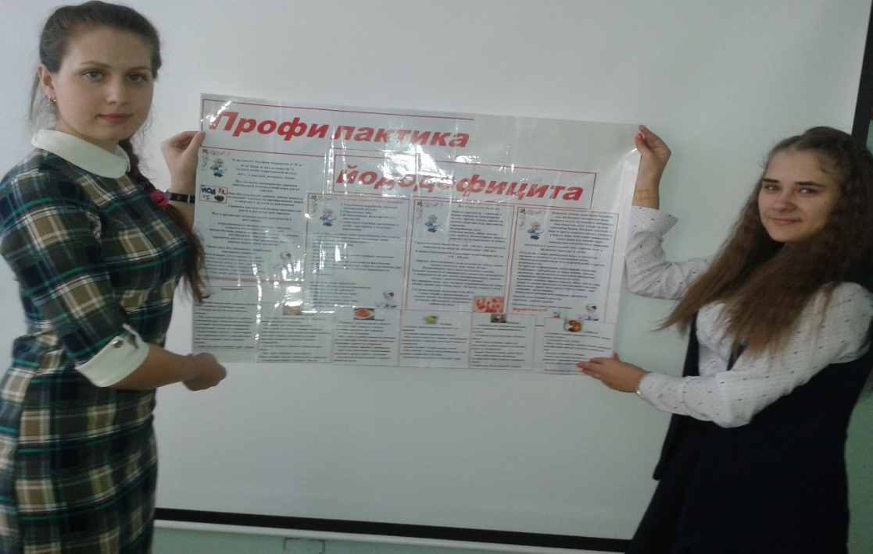

Мы повторили анкетирование через 2 месяца и выяснили, что нашим рекомендациям по питанию следовали только 6 человек из 19, однако 4 человека из не соблюдавших рекомендации респондентов принимали витаминные препараты с включением необходимых макро- и микронутриентов (см. рис. 3).

Рисунок 3. Соблюдение рекомендаций респондентами по профилактике йод дефицита.
Проведение повторного теста с йодной сеточкой на определение дефицита йода представлено на рисунке 4.

Рисунок 4. Результаты повторного теста на недостаток йода в организме.
Таким образом, проведенное исследование доказывает эффективность соблюдения правильного питания и применения поливитаминно-минеральных комплексов для профилактики йод дефицитных состояний.
Модель пищевого поведения человека формируется в раннем возрасте, когда закладываются устойчивые вкусовые предпочтения и воспитывается отношение к процедуре приема пищи (режиму, последовательности блюд и др.). Учёными также доказано, что питание беременной женщины в последующем сказывается на формировании вкусовых приоритетов у ребёнка. Важно проводить санитарно-просветительскую работу среди беременных женщин и кормящих грудью о необходимости рационального питания, оказывающего влияние не только на состояние здоровья матери и ребенка, но и на адекватное формирование вкуса младенца.
Это следует учитывать и в дальнейшем, при расширении питания ребенка, чтобы он отдавал предпочтение тем продуктам и блюдам, которые имеют высокую пищевую ценность.
С целью определения информированности беременных женщин г. Ачинска о необходимости приёма йодсодержащих препаратов во время беременности и кормления грудью для сохранения здоровья ребёнка и своего здоровья, а также соблюдении диеты с повышенным содержанием продуктов, содержащих йод, мы провели двух кратное анкетирование пятнадцати беременных женщин до проведения беседы о профилактике йододефицита и после беседы для выяснения эффективности проведенной беседы.
Представленныедалее рисунки отражают степень информированности беременных женщин о значении йода в питании человека, причинах йододефицита и методах его устранения, а также необходимости приёма йодсодержащих препаратов во время беременности.

Рисунок 5. Информированность беременных женщин о значении йода в питании человека, причинах йододефицита и методах его устранения.

Рисунок 6. Информированность беременных женщин о необходимости приёма препаратов, содержащих йод.
С беременными женщинами проведена беседа о диетотерапии во время беременности и включении йодсодержащих препаратов для беременных. Для всех женщин беседа оказалась полезной и все они сделали соответствующие выводы.
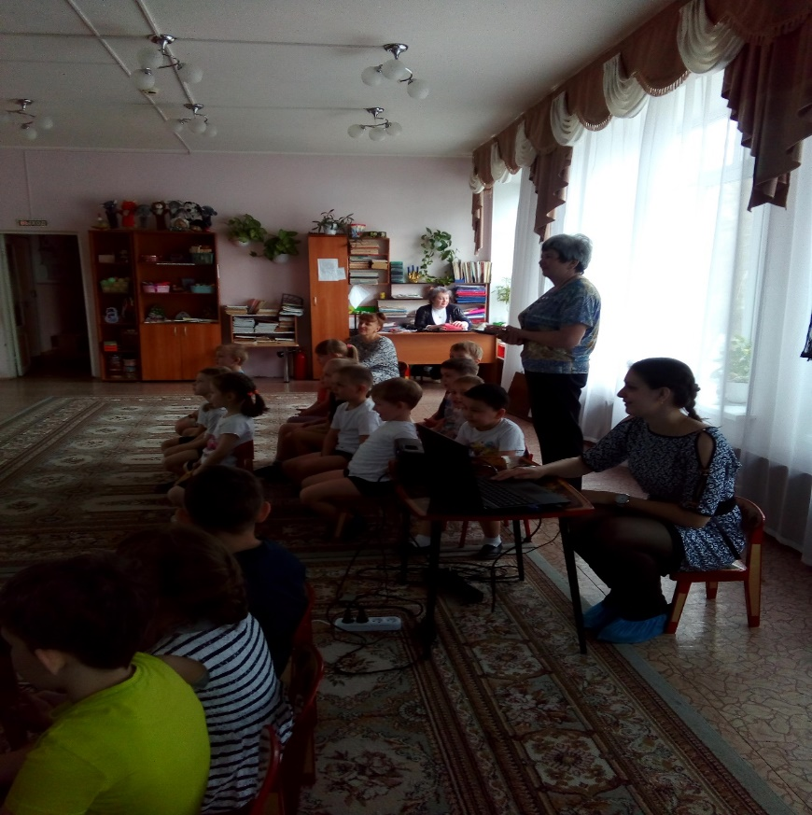
В детском саду мы провели презентацию о профилактике йодного дефицита.
Все дети пообещали нам есть рыбу и морскую капусту, от которых всегда отказываются.
Таким образом, мы выяснили, что информированность населения о значимости йода в организме человека, причинах йододефицита и методах его устранения недостаточная. Представленная для населения информация по данной теме дала положительные результаты, каждый сделал правильные выводы.
Мы сделали вывод, что, если фельдшером среди населения будут в полном объёме проводится мероприятия по профилактике йод дефицитных состояний, то информированность населения повысится, что повлияет на снижение риска заболеваемости, обусловленной йод дефицитной недостаточностью.

